Ermittlung der Struktur organischer Stoffe

1. Reindarstellung z.B. durch Destillation u.a.
2. Qualitative Analyse Verbrennung mit Analyse der Verbrennungsprodukte z.B. CO₂, H₂O, Beilsteinprobe, Flammenfarbe etc.
3. Quantitative Analyse (Elementaranalyse nach Liebig )

Bestimmung von C, H, O
Ergebnis: Verhältnisformel
z.B. (CH)_{z ,} (C₂H₆O)_{y}
4. Molmassenbestimmung Ergebnis aus 3. und 4.: Summenformel
z.B. C₂H₂, C₂H₆O
5. Strukturformel mögliche Strukturisomere
6. funktionelle Gruppen experimentelle Nachweise

Gewinnung von Alkohol durch alkoholische Gärung

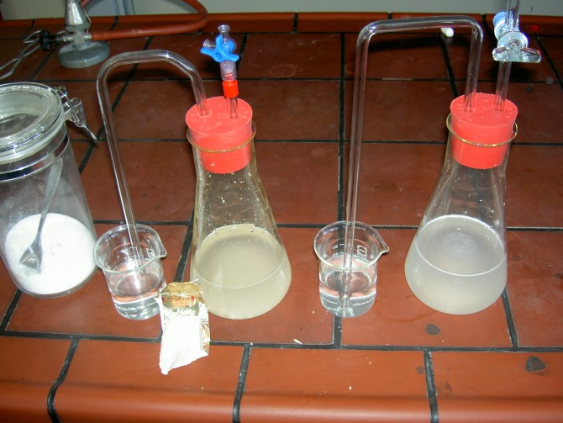

Zuckerlösung und Hefe werden in einem Erlenmeyer gemischt.
Zum Luftabschluss dient ein U-förmig gebogenes
Glasrohr, das in Kalkwasser taucht.

1. Reindarstellung z.B. Destillation und andere Verfahren

Beispiel: Gewinnung von Alkohol (Ethanol) aus Wein

Durch eine einfache Destillation kann aus Wein kein reiner Alkohol gewonnen werden. Es gelingt nur eine Anreicherung. Bei der Brennprobe mit dem Destillat bleibt eine nicht brennbare Flüssigkeit zurück. Diese kann mit Wassernachweispapier als Wasser identifiziert werden. Die Behandlung des Destillats mit wasserentziehenden Mitteln kann reinen (absoluten) Alkohol liefern, der dann durch Filtration abgetrennt werden kann.

CaCl₂
wasserfrei
Destillation
Brennprobe
Wassernachweispapier

Destillation Brennproben
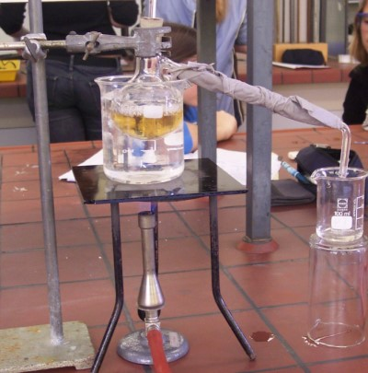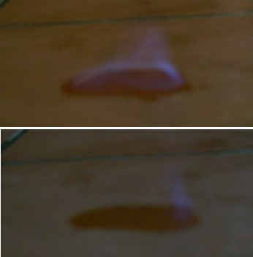

2. Qualitative Analyse Verbrennung mit Analyse der Verbrennungsprodukte (CO₂, H₂O) Sauerstoffnachweis, Beilsteinprobe, Flammenfarbe etc.

Beispiel: Alkohol (Ethanol)

2.1. Kohlenstoff und Wasserstoff- Nachweis in Alkohol

Verbrennen einer Probe (aufgearbeitetes Destillat aus 1) auf der Tüpfelplatte. Die Probe brennt mit bläulicher Flamme mit gelbem Saum.

Nach Entzünden der Probe wird ein Becherglas darüber gehalten (vgl. Skizze). Die Verbrennungsprodukte sind heiß, haben daher eine geringe Dichte als die umgebende Luft und steigen nach oben.
Silikonschlauch
Das Becherglas beschlägt mit einer farblosen Flüssigkeit.
gasförmige Reaktionsprodukte abziehen; dann –
langsam durch Kalkwasser leiten

Kalkwasser
Flüssigkeit im Becherglas mit Wassernachweis-Papier untersuchen

Die Nachweise auf Wasser (mit Wassernachweispapier oder weißem Kupfersulfat) und Kohlenstoffdioxid (mit Kalkwasser) verlaufen positiv. Damit ist bewiesen Alkohol enthält Kohlenstoff und Wasserstoff.

brennendes Destillat getrübtes Kalkwasser
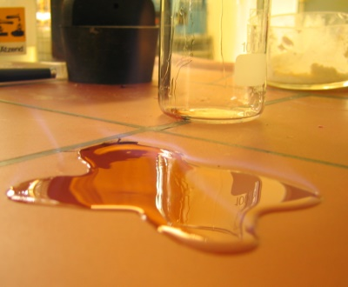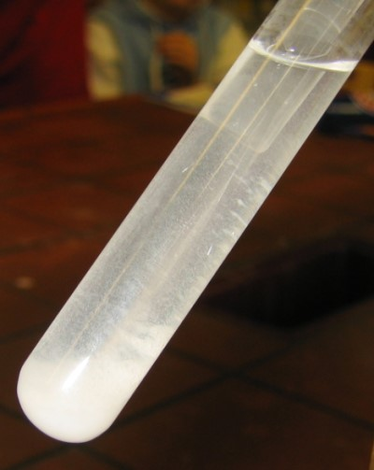
2.2. Nachweis von Sauerstoff in Ethanol

Alkoholdämpfe werden in einem schwer schmelzbaren Reagenzglas mit dem Element Magnesium umgesetzt.
Die zunächst noch enthaltene Luft in der Apparatur wird durch Verdampfen des Alkohols verdrängt. Erst dann erhitzt man das Magnesiumband. Anders als an Luft verläuft die Reaktion von Alkoholdampf mit Magnesium nur unter schwacher Rotglut.

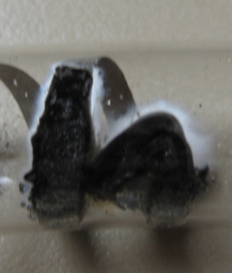
Sand getränkt mit Alkohol
Wendel aus geschmirgeltem Magnesiumband
Reaktionsprodukte im Reagenzglas

Es entstehen: Ein schwarzes Reaktionsprodukt: Kohlenstoff (Ruß) und ein weißes Reaktionsprodukt. Dieses lässt sich als Magnesiumoxid identifizieren. Wenn die Apparatur nur Alkoholdämpfe und Magnesium enthielt (frei von Luft war), muss der Sauerstoff mit dem sich das Magnesium umgesetzt hat aus dem Alkohol stammen.
_____________________

Anmerkung
Geübtere Experimentatoren können mit diesem Experiment zwar alle qualitativen Nachweise (Kohlenstoff, Wasserstoff, Sauerstoff) schaffen, es wird aber empfohlen arbeitsteilig vorzugehen. Im Demonstrationsunterricht können Schüler assistieren.
3. Quantitative Analyse (Elementaranalyse nach Liebig )

Versuchsaufbau
Verbrennungsrohr

genau abgewogene Probe der organischen Substanz, vermischt mit Kupferoxid, plus weiteres Kupferoxid (oxidierter Kupferdraht).

Trockenrohr

wasserfreies Calciumchlorid ist stark wasseranziehend und absorbiert den bei der Verbrennung entstehenden Wasserdampf

Kaliapparat

Die konzentrierte Kalilauge bindet das bei der Verbrennung entstehende Kohlenstoffdioxid

organische Substanz
& schwarzes Kupferoxid

Calciumchlorid

Kalilauge

Das Kupferoxid liefert den zur Verbrennung des organischen Stoffs notwendigen Sauerstoff. Dabei wird das schwarze Kupferoxid zu elementarem Kupfer (bzw. rotem Kupferoxid) reduziert. Um die notwendige Temperatur beim Experiment selbst zu erreichen, umgab Liebig das Verbrennungsrohr mit glühender Holzkohle.

Massenbestimmungen von Trockenrohr und Kaliapparat mit der Balkenwaage
3. Quantitative Analyse Auswertungsbeispiel

Ergebnisse einer Elementaranalyse nach Liebig
Einwaage organische Substanz: 0,391g

Massenzunahme Trockenrohr:
0,469g (H₂O)

Massenzunahme Kaliapparat:
0,742g (CO₂)

Berechnung
Masse von C und H in der org Sub.

CO₂ C H₂O 2H

44g --- 12g (siehe PSE) 18g --- 2g (siehe PSE)
0,742g --- X 0,469g --- X

X / 0,742g = 12g / 44g X / 0,469g = 2g / 18g

X = 0,202g X = 0,052g
(Masse C in org. Sub.) (Masse H in org. Sub.)

Aus der Differenz zur Masse der Einwaage organischer Substanz (0,391g) ergibt sich:

Massenanteil für Sauerstoff : 0,137g (Masse O in org. Sub.)

Massenverhältnis:

C : H : O = 0,202 : 0,052 : 0,137
Vom Massenverhältnis zum Stoffmengenverhältnis

Massenverhältnis:

C : H : O = 0,202 : 0,052 : 0,137

Masse dividieren durch die Molmasse ergibt das

Stoffmengenverhältnis:

C : H : O = 0,202g / 12g/mol : 0,052g / 1g/mol : 0,137g / 16g/mol

C : H : O = 0,017 mol : 0,052 mol : 0,009 mol

Dividieren der Werte durch die kleinste Zahl (hier 0,009) ergibt:

C : H : O = 1,9 mol : 5,8 mol : 1 mol

Diese experimentell ermittelten Werte (Messfehler!) rundet man nun auf die nächste ganze Zahl und hat dann das Atomzahlenverhältnis.

Atomzahlenverhältnis:

C : H : O = 2 : 6 : 1

In dem untersuchten Stoff kommen demnach auf zwei Kohlenstoffatome, sechs Wasserstoffatome und ein Sauerstoffatom.

Verhältnisformel:

(C₂H₆O)_{n} n: ganze natürliche Zahl

zur Verhältnisformel: (C₂H₆O)_{n} gibt es folgende möglichen Summenformeln

mögliche Summenformeln | C₂H₆O | C₄H₁₂O₂ | C₆H₁₈O₃ | ... | (C₂H₆O) * n
zugehörige Molmassen (g/mol) | 46 | 92 | 138 | ... | 46 * n

Eine Molmassenbestimmung legt die Summenformel fest (Art und Anzahl der Elemente in einer Verbindung).
4. Molmassenbestimmung

Versuchsaufbau
Molmassenbestimmung einer leicht verdampfbaren Flüssigkeit
Mikroliter-Spritze mit dem
flüssigen Stoff
Ölbad
Kolbenprober
elektrische Heizung
Gummi
Barometer:

Zur Bestimmung der Molmasse wird eine genau abgemessene Menge des Stoffes verdampft und das zugehörige Gasvolumen bestimmt. Da nach Avogardo ein Mol jeden Gases ein Volumen von 22,4 L bei Normalbedingungen (273 K, 1013 hPa) einnimmt, kann über einen Dreisatz die Molmasse bestimmt werden, wenn man zuvor das Gasvolumen auf Normalbedingungen umgerechnet hat.

zu erhebende Messwerte:

Masse der Flüssigkeit, die verdampft wird m: _______ g

Die Masse bestimmt man am einfachsten durch Rückwiegen der vollen und leeren Spritze
(Waage: Messbereich auf ein Milligramm genau). Nach dem Einspritzen der flüssigen Probe lässt man die Spritze bis nach dem Ablesen der Temperatur und des Volumens in der Apparatur. Dann wiegt man die leere Spritze zurück

Volumen der verdampften Flüssigkeit V₁: _______ mL
Temperatur des Dampfs (= Temperatur Ölbad) T₁: _______ °C
Luftdruck im Raum p₁: _______ hPa

4. Molmassenbestimmung Auswertungsbeispiel: Stoff Ethanol (99,8%)

Mikroliter-Spritze mit dem
flüssigen Stoff

m: 0,049 g
T₁: 127 °C

Kolbenprober
elektrische Heizung
Gummi
V₁: 31 mL
Ölbad
Barometer:

p₁: 1022 hPa

Umrechnung des Volumens auf Normalbedingungen:

p_{o}; V_{o}; T_{o} : Normalbedingungen p₁; V₁; T₁ : Raumbedingungen
Für eine Gasportion gilt:
V_{o} =
1022 hPa ⋅ 31 mL ⋅ 273 K
400 K ⋅ 1013 hPa
V_{o}
=
p₁ ⋅ V₁ ⋅ T_{o}
T_{1 ⋅} p_{o}
p_{o} ⋅ V_{o}
T_{o}
=
p₁ ⋅ V₁
T₁
p ⋅ V
T
=
konstant

V_{o} = 21,35 mL Gasvolumen bei Normalbedingungen

Berechnung der Molmasse

Masse Gasvolumen (Normalbedingungen)

0,049 g --- 21,35 mL

x --- 22 400 mL (Molvolumen bei Normalbedingungen

x 0,049 g
=
22 400 mL 21,35 mL

x = 51,4 g Masse für ein Mol des Stoffs (experimentell bestimmt)

Da nach obigen Überlegungen die Molmasse nur 46g/mol oder ein ganzzahliges Vielfaches davon sein kann, kann man von der Molmasse 46 g/mol ausgehen.

Summenformel: C₂H₆O

5. Mögliche Strukturformeln
Eine Verbindung, die aus zwei Kohlenstoffatomen, sechs Wasserstoffatomen und einem Sauerstoff besteht, kann unterschiedlichen Aufbau haben. Es gibt zur Summenformel C₂H₆O verschiedene mögliche Strukturen (Isomere).

Atome in Lewis-Schreibweise

mögliche Strukturformeln

(1) (2)
Ethanol Dimethylether
(CAS-Nummer: 64-17-5) (CAS-Nummer: 115-10-6)

Heute kann man via Internet und CAS-Nummern sehr leicht Stoffeigenschaften recherchieren. Es zeigt sich, dass Stoff (1) der gesuchte Stoff ist.
Aus den Formeln selbst ergeben sich aber auch schon Hinweise. Bei Stoff (2) sind alle Wasserstoffatome an Kohlenstoff gebunden. Zwei Methyl-Gruppen hängen an einem Sauerstoff-Atom. Das entspricht den Bindungsverhältnissen wie sie bei den Alkanen vorliegen. Durch den räumlichen Bau sind die Methyl-Gruppen selbst unpolar. Das Molekül insgesamt muss allerdings ein Dipolmoment zeigen, da das Sauerstoff-Atom freie Elektronenpaare hat und sein Bau gewinkelt ist.

Bei Stoff (1) handelt es sich formal um eine Ethyl-Gruppe an der eine OH - Gruppe hängt. Diese OH – Gruppe zeigt große Ähnlichkeit mit Wasser, wenn man mit der Lewis-Formel vergleicht. Von der Struktur her muss dieser Stoff Wasserstoffbrücken ausbilden können, da der Wasserstoff in der OH – Gruppe positiv polarisiert sein muss und am Sauerstoff-Atom freie Elektronenpaare vorliegen.

6. funktionelle Gruppen

Die Gewinnung von Alkohol durch Gärung zeigt, dass Alkohol in Wasser löslich sein muss. Bei allen alkoholischen Getränken (Wein, Whiskey, Wodka) handelt es sich um Lösungen. Falls Alkohol nicht mit Wasser mischbar wäre, müssten sich zwei flüssige Phasen zeigen, wie sie beim Zusammengeben von Benzin und Wasser zu beobachten sind. Die folgenden Experimente zeigen qualitativ Eigenschaften von Alkohol.

Leitfähigkeitsprüfung beim Lösen von Ethanol in Wasser
Es ist keine Erhöhung der Leitfähigkeit feststellbar, daraus folgt: Ethanol ist eine Molekülverbindung und - beim Lösen in Wasser entstehen keine Ionen.

Reaktion von Ethanol mit elementarem Natrium
Ein linsengroßes, blankes Stück elementares Natrium wird in einem großen Reagenzglas zu Ethanol gegeben. Das entstehende Gas wird pneumatisch über Wasser aufgefangen und damit die Knallgasprobe durchgeführt.
Na
Ethanol
Wasser
Die Knallgasprobe zeigt, dass es sich bei dem entstehenden Gas um Wasserstoff handelt.

Beobachtungen:
Das Natrium sinkt zunächst unter, dann Bildung von Gasblasen am Natrium; es steigt an die Oberfläche der Flüssigkeit, weitere Gasentwicklung am Natrium, die Lösung erwärmt sich, das Natrium löst sich in Ethanol auf.

Die Reaktion verläuft analog zur Umsetzung von Wasser mit Natrium

Wasser reagiert mit Natrium zu Wasserstoff und Natriumhydroxid

Alkohol reagiert mit Natruim zu Wasserstoff und Natriumalkoholat

(R: Alkylrest)

